天津市宝坻区大钟医院

一、科室设置：

1、临床科室：综合门诊、胸痛专科门诊、全科、妇科、中医科、儿科、口腔科、药剂科、检验科、超声科、放射科、预防保健科、公共卫生科、妇保科、住院部。

2、职能科室：办公室、医政科、财务科、院感科、人事科。

二、公共服务职能：

负责辖区卫生监督、免疫规划、妇幼保健、爱国卫生、地方病防治、传染病管理、健康教育、卫生应急等公共卫生工作，承担一般常见病、多发病的基本医疗服务；负责为辖区内居民建立健康档案，加强老年人、孕产妇、儿童、高血压、糖尿病等慢性非传染性疾病患者及重性精神病患者健康档案建立和健康管理工作。

三、服务内容：

（一）医疗服务

常见病、多发病、慢性病诊疗、出诊及转诊。

1. 医联体合作机构

天津市宝坻区人民医院

共同执行双向转诊及技术指导，按照“首诊在基层，分级诊疗，康复回社区”的基本原则，整合医疗资源，提高患者就诊体验。

（三）基本公共卫生服务

1、公共卫生科

（1）服务内容：城乡居民健康档案管理、老年人健康管理、高血压患者健康管理、糖尿病患者健康管理、严重精神障碍健康管理、中医药健康管理、健康素养促进行动、心脑血管疾病筛查、大肠癌筛查、肺结核筛查、肺功能筛查及妇女病普查。每年定期开展老年人、慢病居民健康查体工作，每季度为慢病居民及严精患者进行随访。

（2）家庭医生签约：我院建立11个家庭医生团队，提供家庭医生签约服务，为有需要的居民提供出诊服务，以及健康指导服务。具体责任医生、服务区域范围如下：

|  |  |  |  |
| --- | --- | --- | --- |
| 团队 | 团队长 | 管理范围 | 联系方式 |
| 1 | 李建华 | 北王/勾家庄/小苑 | 13820451029 |
| 2 | 张丹俏 | 康家庄/杨木/苏家庄/马郭 | 13820143231 |
| 3 | 邳会子 | 大沽/金厂/牛家庄 | 13920321641 |
| 4 | 张秀云 | 滩沽/李英/南王/大陈 | 18622282561 |
| 5 | 刘宏宇 | 宝芝/王山/凌沿 | 13682095605 |
| 6 | 张俊辉 | 大米/二米/燕喜/岳家楼 | 15302089336 |
| 7 | 赵洪伟 | 大刘/大钟/大卦 | 18322279670 |
| 8 | 赵艳爽 | 前鲁沽/后鲁沽/焦家庄/小于/俭字沽 | 15022067633 |
| 9 | 靳亚京 | 船窝/宽江/东鲁沽//司家庄/刘兰 | 18822327760 |
| 10 | 赵洋 | 厂家窝/孔家庄/长汀/大靳/米四 | 15822456008 |
| 11 | 张森波 | 袁罗/长汀/东冯/尹家庄/焦王/小刘 | 13132263871 |

1. 预防保健科
2. 服务内容：健康咨询及教育、免疫预防接种、儿童健康管理、结核病患者健康管理、妇幼保健管理、传染病疫情和突发公共卫生事件报告和处理及地方病筛查。其中儿童健康管理服务包括儿童体检，脑瘫、孤独症筛查、NBNA发育评估，健康指导、心理行为发育预警征、M-CHAT量表筛查。
3. 开设检验项目：血常规、黄疸检测、维生素D检测、铁蛋白、微量元素、乙肝两对半、c反应蛋白。

（3）预约诊疗：手机微信公众号“天津预防接种”→添加儿童信息→设置天津市宝坻大钟医院为接种单位→选择预约日期→选择预约时间段。联系方式：82428726。

四、服务流程：

（一）胸痛中心：胸痛患者→预检分诊→胸痛诊室→绿色通道（先诊疗后付费）→120转诊。

（二）双向转诊：门诊患者→接诊医生开转诊单→联系医联体医院做好对接→患者持转诊单到天津市宝坻区人民医院门诊大厅服务台。

五、专业介绍：

（一）全科

现有医师27人，其中副主任医师1人，主治医师6人，医师20人。出诊院内综合门诊，胸痛单元门诊，糖尿病门诊，发热门诊，儿科门诊、骨科门诊。

1、内科门诊：对辖区居民的常见病、多发病、慢性病的诊治，转诊，及健康教育工作。

2、胸痛单元门诊：与天津市宝坻区人民医院、天津市胸科医院和泰达心血管医院建立上下级转诊关系，可通过与天津市胸科医院互联网网上会诊，可及时快速鉴诊高危胸痛患者，做出相应处理。

3、发热门诊：对居民呼吸道、胃肠道相关症状进行诊断及治疗，开展支原体抗体、甲乙流抗原、新冠抗原检测。

4、糖尿病门诊：与天津和平微医医院建立联动，定期来我院出诊，结合微医系统，对糖尿病病人实现监测血糖，调节血糖，筛查并发症，健康教育，上下级医院转诊的动态规范管理。

5、外科门诊：急性创伤的紧急处理包括包扎、缝合阑尾炎、腹股沟疝、胆囊炎等疾病的鉴别诊断；内痔、外痔、混合痔、肛裂、肛旁脓肿的诊断及治疗；疖、痈、蜂窝组织炎、丹毒的诊断及治疗；各种体表肿物的诊断及治疗。

6、骨科门诊：一般的骨折外固定；颈肩痛、腰腿痛、腱鞘炎的疼痛性疾病的诊断及治疗。

（二）妇科

孕产妇保健及高危妊娠管理、妇女保健及妇科门诊常见病多发病的诊疗。妇科主治子宫肌瘤、异常子宫出血、月经不调、妇科炎性疾病等。妇保科提供孕期营养缺乏的健康指导、产褥期保健、新生儿喂养及抚育、产后心理疏导等诊疗。

1、孕检建册：我辖区已孕女性，带夫妻双方身份证原件、夫妻双方户口本原件或复印件、结婚证、房本、孕期所有检查报告单（包括B超单）工作日均可办理。咨询电话：15302089336。

2、产检：医生会为每位建册的孕妇制定个体化产检时间表，按照日期进行孕期产检即可。咨询电话：15302089336。

3、产后访视：产后新生儿及在家坐月子的产妇大夫会到家中做产后的一系列检查及指导。咨询电话：15302089336。

4、产后42天检查：产后42天恶露干净的产妇可来我院做检查。咨询电话：15302089336。

（三）中医科

1、中医内科诸病：如乙肝、慢性胃炎、咳喘、心脑血管疾病、糖尿病，尤其对中风偏瘫、面瘫、男性性功能障碍等诸多疑难杂症，疗效却卓。

2、妇科诸病：如月经病、痛经、乳腺增生、宫寒不孕、卵巢囊肿及带下诸病等。

3、外科诸病：尤其对皮肤疾病如银屑病（牛皮癣）、面斑、顽固性过敏性疾病、白塞氏病、老年性皮肤瘙痒、带状疱疹、脱发诸病等。

4、儿科诸病：如体虚易感冒者、抽动秽语综合症（眨眼）、小儿咳喘、慢性腹泻等。

5、颈肩腰腿痛：如颈椎病、肩周炎、风湿、类风湿、痛风、腰椎间盘突出症、骨质增生、坐骨神经痛等。

我科针对上述诸病，采用内外合治，集中药与针灸、理疗于一体多元化治疗，均获满意效果。

服务项目：中药免煎颗粒剂、中草药及代煎、传统针灸、拔罐、刮痧、穴位注射、穴位贴敷、中药熏蒸、微波疗法、红外线、牵引、中频治疗等。

六、就诊须知：

无假日门诊，24小时值班。门急诊工作时间：07:50-11:30（门）；11:30-13:30（急）；13:30-16:30（门）；16:30-07:50（急）。

七、预约诊疗：

特需出诊：需上门服务的辖区居民，可通过关注“天津微医互联网医院”公众号-就医服务-医护上门服务-填写预约单-预约出诊时间。也可拨打预约电话：82428726。出诊项目包括：导尿术、外科换药、胃管置管术、静脉采血、静脉输液等。

八、检验检查：

（一）超声科检查

1、检查项目：肝胆胰脾（腹部）、双侧颈动脉、甲状腺、心脏、双侧乳腺、双侧腋下、胃肠道、双肾、输尿管、膀胱及前列腺、浅表、子宫及附件、产科（胎儿一般情况）等。

2、获取报告：一般普通门诊病人在检查完毕后10分钟内发放。有特殊情况时须向病人说明情况。

3、超声检查注意事项：

（1）检查肝胆胰脾前晚食易消化食物，检查当天清晨空腹。

（2）检查膀胱前列腺时应憋尿，使膀胱充盈约½

（3）子宫及附件检查，须憋尿，早期妊娠膀胱完全充盈方可检查。

（二）检验科检查

1、检查项目：血常规，尿常规，便常规，血流变，铁蛋白，肝肾功能，血脂，血糖，电解质，同型半胱氨酸，糖化血红蛋白，凝血四项，c反应蛋白，肺炎支原体，甲乙型流感病毒，风湿三项，分泌物检测，人绒毛膜促性腺激素，血型检测等。

2、静脉采血注意事项:需提前空腹至少八小时。

3、获取报告时间：检查当日下午两点至三点。

（三）放射科

1、检查项目：

（1）颅脑摄影

适用范围：颅脑外伤、鼻骨、鼻窦等检查。（包括正位、侧位、瓦氏位等）

（2）四肢摄影

适应范围：骨外伤、某些病的骨病理改变、骨关节病的检查、软组织内炎症和金属异物等影像。（包括正位、侧位、斜位、轴位等）

（3）胸部摄影

适应范围：以胸腔内的肺、胸膜、胸壁、横膈、纵膈、膈上肋骨、气管、心脏和大血管为主要检查内容。临床应用于疾病检查、随访复查、健康普查。（包括正位、侧位、斜位等）

（4）腹部摄影

适应范围：主要用以检查急腹症等病变。其他可观察尿路的病变，如有无不透光结石或异常钙化阴影。一般应采用立位水平投照。

（5）脊柱摄影

适用范围：包括颈椎、胸椎、腰椎、骶椎、尾骨；用于查看椎体及附件外伤、关节退变、骨病理变化等情况。

（6）骨盆摄影

适用范围：主要包括骨盆外伤、无诱因痛疼、妇科节育器检查等。

2、放射科检查流程：患者交完费→登记室登记→等待检查→检查结束等待结果→登记室取报告→取完报告找接诊医生。

3、检查须知及注意事项：

操作中必须注意对患者敏感部位的防护及家属的防护，原则上检查时不需要陪护，确需陪护者请穿铅衣防护，绝对禁止无关人员停留，杜绝不必要的曝射。

（1）在接受放射检查前，告知医生是否有药物过敏史及怀（备）孕情况。

（2）避免穿戴金属饰品或衣物，以免影响检查结果。平时带的项链、耳钉、女士立胸、衣服上的金属饰品及纽扣。

（3）在四肢放射检查前，最好不要贴膏药，在骨科医生的允许情况下摘掉支具。

（4）如果出现异常反应，如头晕、呕吐等不适，应当及时告知医生。

（5）患者做CT检查时，配合医师保持身体不要晃动及呼吸运动的配合。

九、分级诊疗

建立双向转诊关系的医院：天津市宝坻区人民医院

天津市宝坻区大钟医院双向转诊流程图如下：

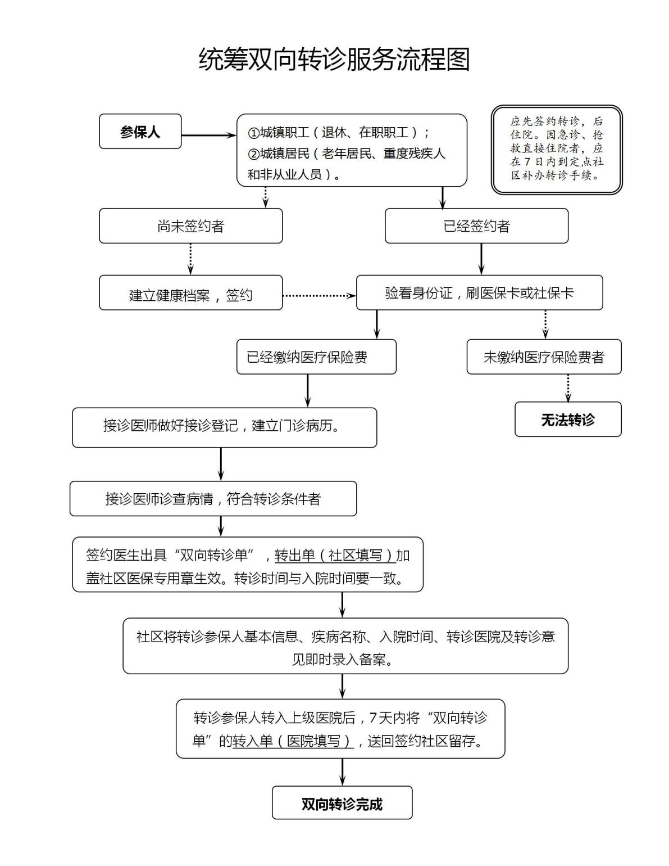

十、远程医疗：

远程心电监测（24小时心电图）及动态血压监测，全科医生接诊，开具申请单，心电图室医师指导佩带。

十一、服务时间：

无假日门诊，24小时值班。门急诊工作时间：07:50-11:30（门）；11:30-13:30（急）；13:30-16:30（门）；16:30-07:50（急）。

十二、交通情况：宝坻城区内设有城乡公交-乘坐宝5路-八字桥公交站下车，步行5分钟即到。